======================================================================

№3 январь 2019
«Новый год к нам мчится, скоро всё случится.
Ждать уже недолго, скоро будет ёлка… "
Вот и прошли новогодние праздники, но впечатления о Новогоднем вечере незабываемы. Ещё долго ребята вспоминали об этом. За несколько недель до наступления Новогоднего праздника ребята стали готовится к празднованию этого весёлого детского праздника. Были заранее даны каждому классу задания:
-подготовить сценку;
- нарисовать газету;
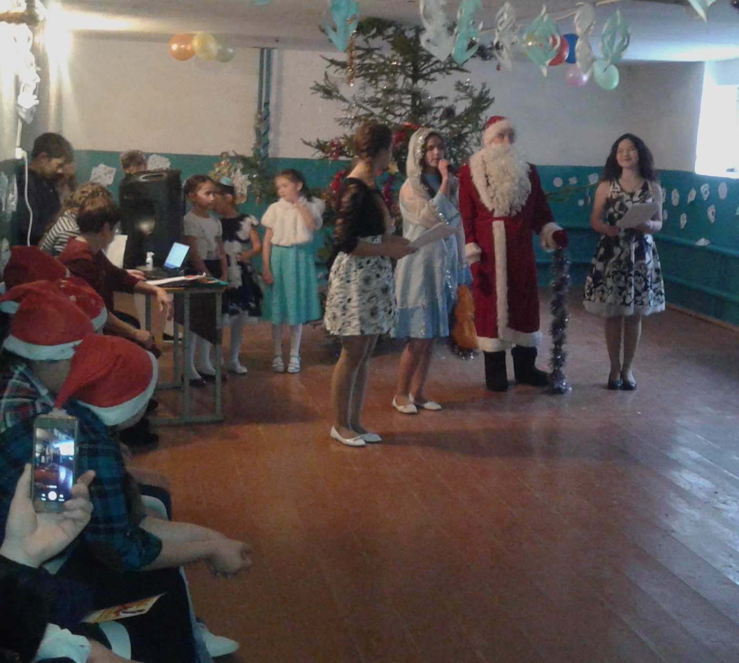
Готовили лотерейные билеты.
Новогодние праздники для начального, среднего и старшего звена прошли 24 декабря.
В углу зала стояла красавица ёлка. В этом году ёлка была прекрасной: усыпана гирляндами, мишурой, игрушками. На стенах висели новогодние газеты учащихся.
По традиции директор школы вручил сладкие призы и подарки лучшим ученикам школы. У новогодней ёлки всех поздравлял Дед Мороз.
Разыграли лотерейные билеты, а затем Дед Мороз пригласил всех присутствующих на Новогоднюю дискотеку во время которой проходили розыгрыши и конкурсы.
Никто не хотел уходить домой. Но праздник когда-то кончается.
До новых встреч!!!

Поздравляем с днем рождения!

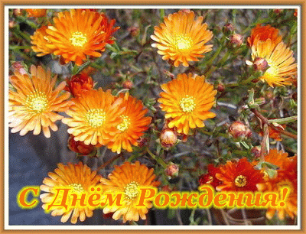
Гайфутдинову Зухру! (26января)
Желаем светлых и радостных дней,
Здоровья, удачи, надежных друзей,
Желаем улыбок без грусти в глазах,
Счастья в жизни, успехов в делах!
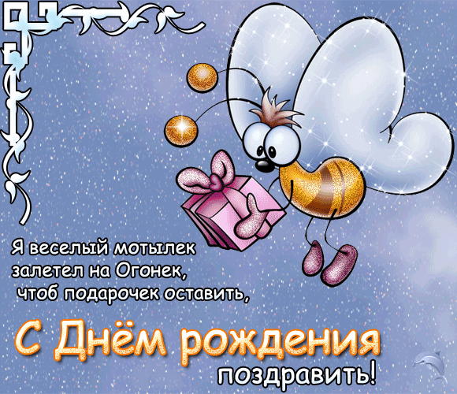
Нигъметзянову Зилю (6 января)
Юнусову Мадину (22 января)
Алексеева Дмитрия (26 января)
Габдрахманова Риназа (19 января)
Агмалову Дину (26 января)
Валиахметова Тауфика (8 января)

Каникулы - волшебное время!

Славный праздник Новый год принёс детишкам множество веселых и сказочных развлечений. Новогодние праздники закончились. Каждый день каникул имел своё название «День зимних игр», «День безопасности зимой», «День национальных игр», «День творчества», «День здоровья».

ОБЪЯВЛЕНИЕ

Приглашаю всех ребят к сотрудничеству в школьной газете. Жду ваших заметок об интересных событиях в вашей жизни и жизни вашего класса.
Главный редактор – Хузина Сюмбель

